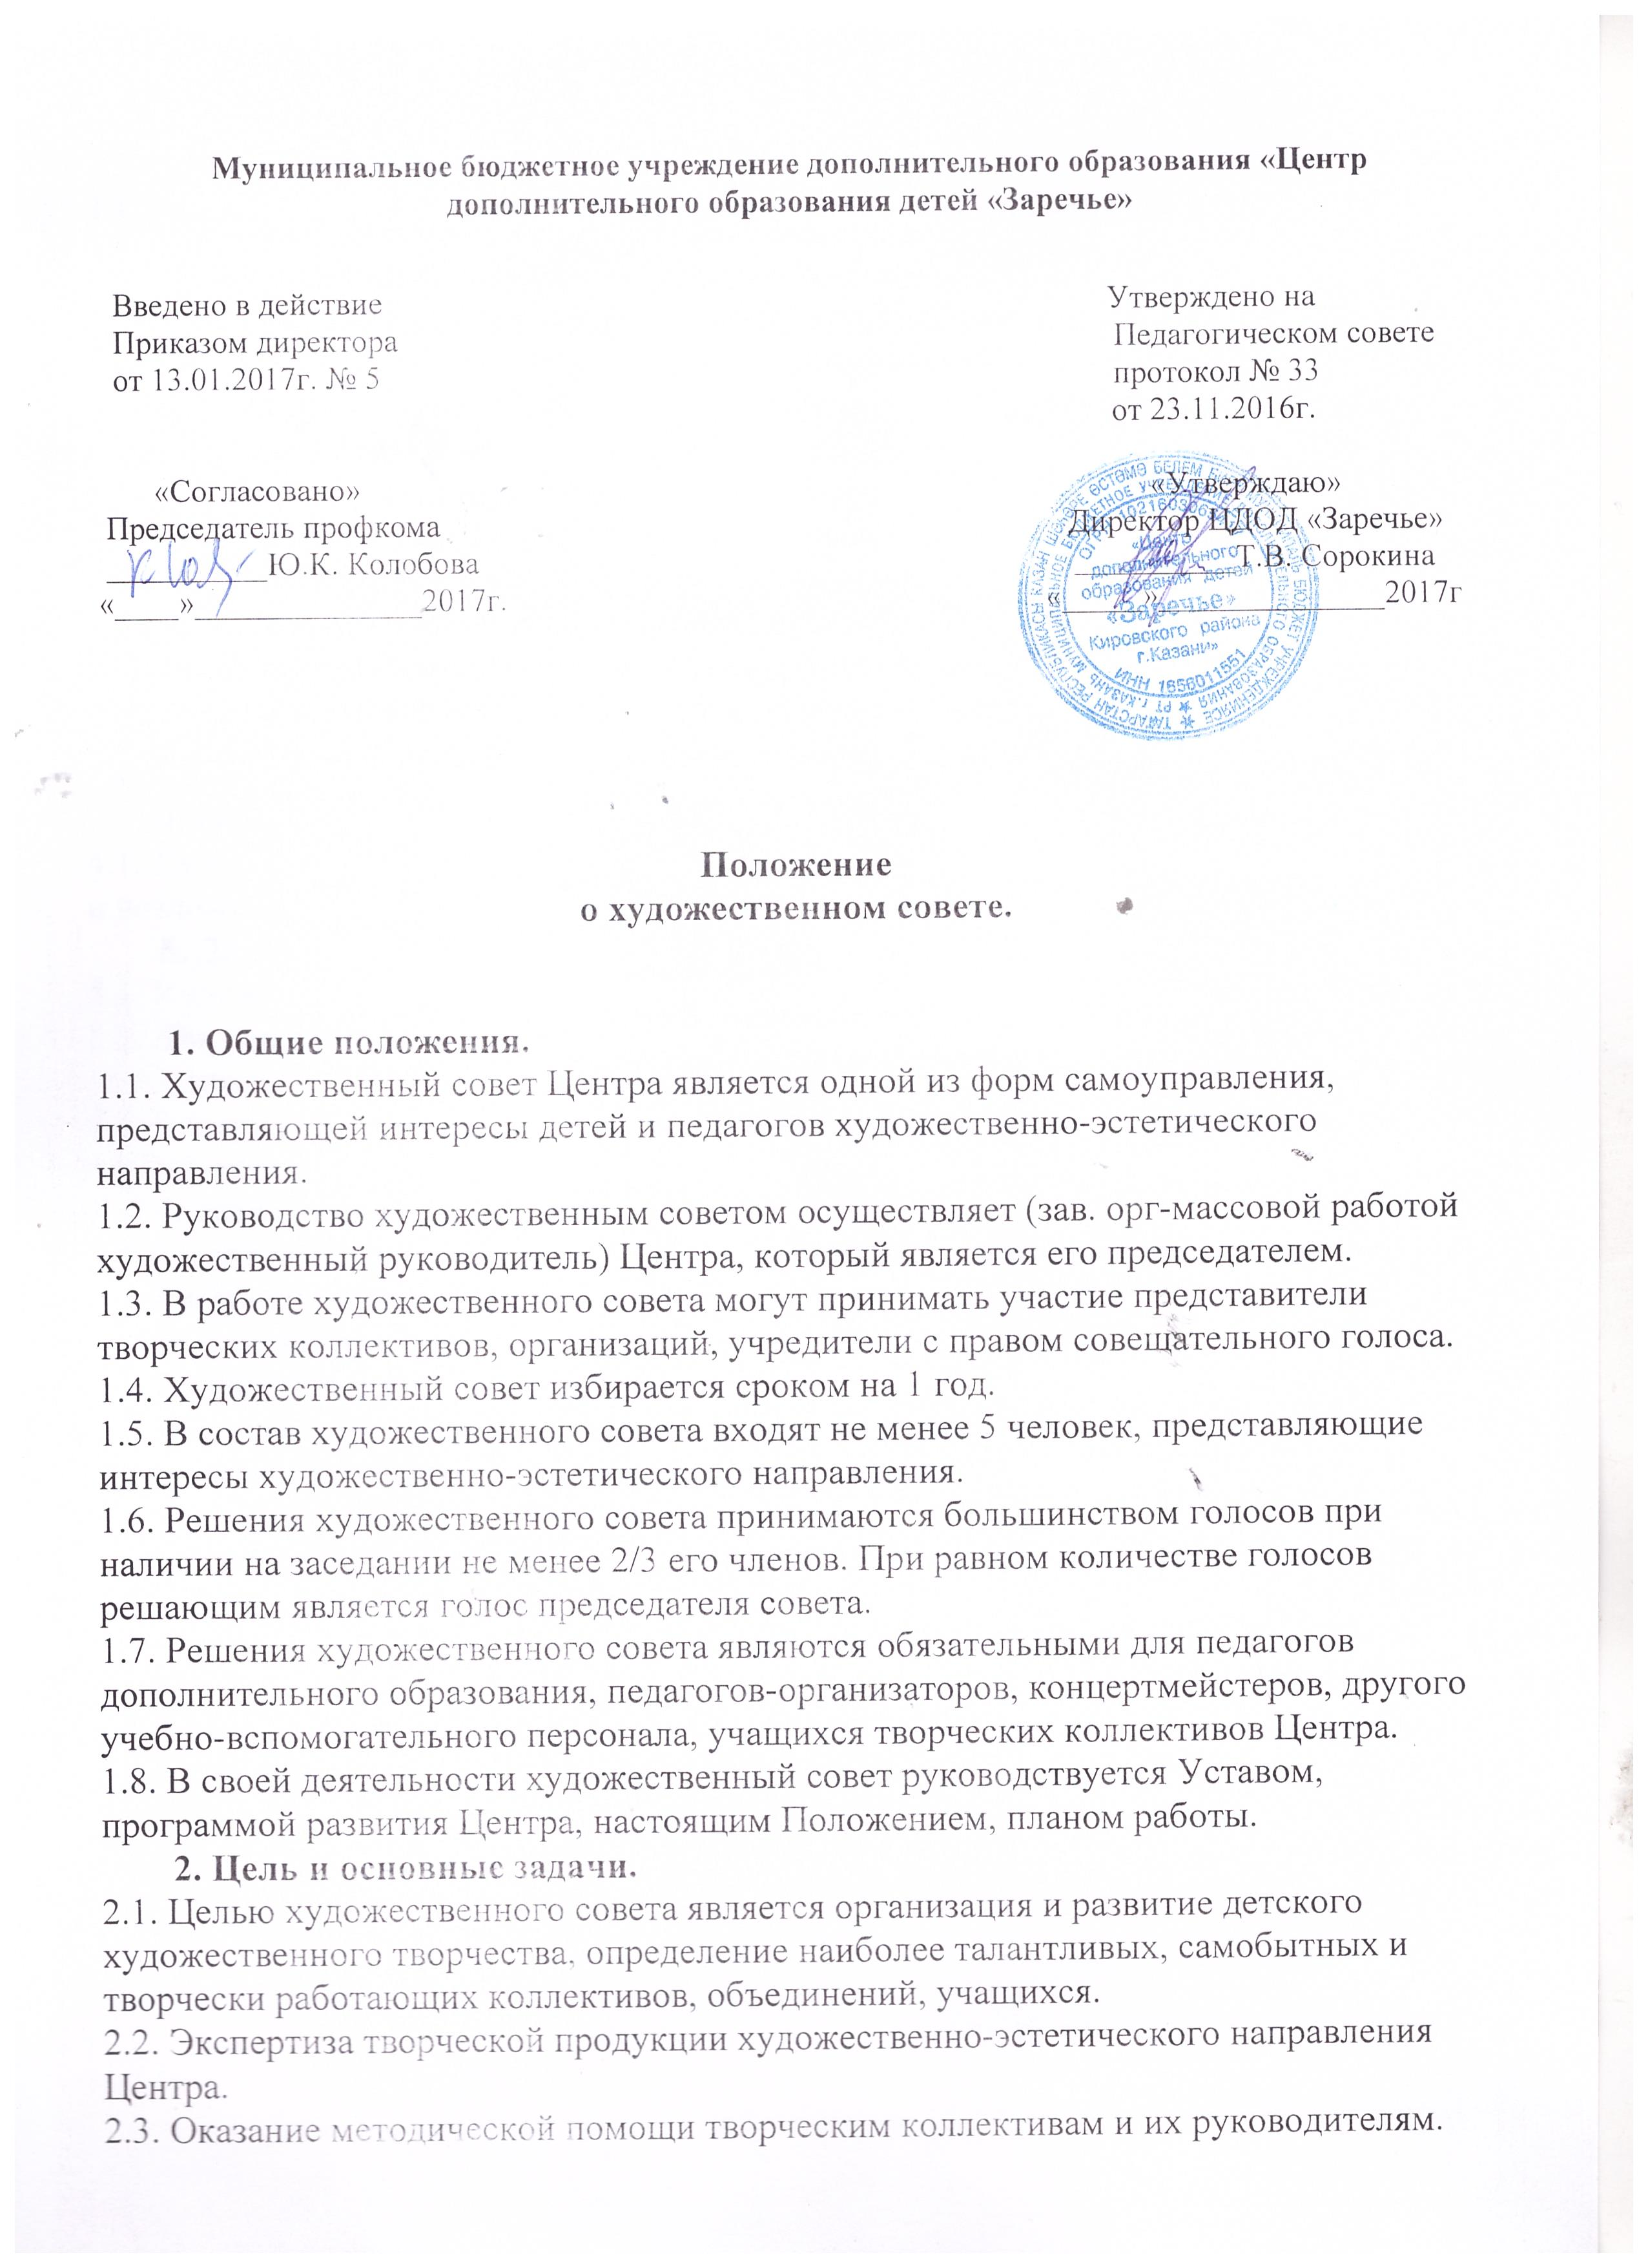
3. Функции и обязанности.
3.1. Рассматривает и утверждает репертуар творческих коллективов.
3.2. Определяет сроки подготовки отчетных концертов, конкурсов, фестивалей, демонстрации выставок, а в необходимых случаях переносит их сроки.
3.3. Рассматривает и утверждает сценарии массовых мероприятий.
3.4. Принимает участие в аттестации педагогов художественно-эстетического направления.
3.5. Привлекается администрацией Центра к процедурам внутренней экспертизы в ходе контрольно-инспекционной деятельности.
3.6. Утверждает эскизы костюмов, декораций, реквизита и музыкального сопровождения.
3.7. Осуществляет индивидуальные консультации педагогических работников Центра по вопросам художественно-эстетического направления.
3.8. Разрабатывает рекомендации для современной тематики, репертуара, для творческих коллективов и объединений Центра.
4. Ответственность.
4.1. Художественный совет несет ответственность за выполнение поставленных задач и возложенных на него функций.
5. Делопроизводство.
5.1. Художественный совет работает по утвержденному директором Центра плану.
5.2. Для решения своих вопросов художественный совет собирается не реже одного раза в квартал.
5.3. Содержание обсуждаемых вопросов и принятые решения, и рекомендации отражаются в протоколах, которые оформляются секретарем художественного совета и подписываются председателем.
5.4. По итогам своей деятельности художественный совет предоставляет письменный отчет в сроки, определенные руководством Центра.
6. Заключительные положения.
6.1. Данное положение вступает в силу с момента его утверждения.
6.2. В данное положение могут быть внесены изменения, которые должны быть рассмотрены на педагогическом совете учреждения и утверждены директором Центра.

